
Pressemitteilung 3/2007
DYNAmore GmbH
Gesellschaft für FEM-
Ingenieurdienstleistungen

DYNAmore vertreibt und unterstützt
Optimierungssoftware von VR&D

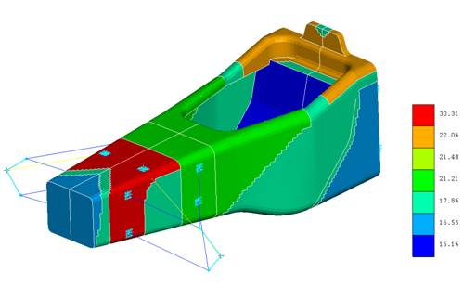
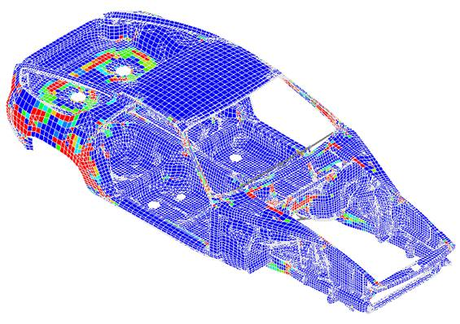
Stuttgart, 28. August 2007 – Die Vanderplaats Research & Development, Inc., (VR&D), hat eine Zusammenarbeit mit dem Entwickler von LS-DYNA und LS-OPT, der Livermore Software Technology Corporation (LSTC), und dem Distributor in Deutschland, der DYNAmore GmbH, angekündigt. VR&D ist auf dem Gebiet der Optimierung und Simulation ein weltweit führender Hersteller von anerkannten Softwareprodukten wie beispielsweise GENESIS zur Topologie- und Gestaltoptimierung und VisualDoc zur allgemeinen parametrischen Optimierung mit speziellen Schnittstellen für die Strömungssimulation. Kunden aus der Automobilindustrie wie General Motors, Ford und Toyota zählen ebenso zu den Referenzen wie namhafte Unternehmen aus der Luft- und Raumfahrtindustrie.

DYNAmore wird in seinem neu gegründeten „Kompetenzzentrum Optimierung“ in Ingolstadt das gesamte Produktportfolio von VR&D als Distributor für Kunden in Deutschland, Österreich, Schweiz, Spanien, Holland, Belgien und Italien als Ergänzung zu der Optimierungslösung LS-OPT anbieten. Zwischen LSTC und VR&D wurde ein Austausch auf technologischer Ebene vereinbart, da sich die eingesetzten Methoden und Algorithmen sehr gut ergänzen.

Dr. Heiner Müllerschön, Leiter des Kompetenzzentrums Optimierung bei DYNAmore erklärt: „Der Einsatz von LS-OPT hat in den letzten Jahren massiv zugenommen. Die in LS-OPT eingesetzten Optimierungsmethoden sind für stark nichtlineare Applikationen insbesondere für Crashsimulationen sehr gut geeignet. Mit dem Produkt GENESIS können wir unseren Kunden nun auch auf dem Gebiet der parameterfreien Gestaltoptimierung im Hinblick auf Festigkeitskriterien eine Lösung anbieten. Gerade bei Optimierungsaufgaben mit vielen Variablen und komplexen Geometrien kann unsere neue Optimierungssoftware ihre Vorteile in punkto Methodik und numerischer Effektivität ausspielen. Vor allem im Bereich der Berechung und Optimierung von Composite-Strukturen für die Luft- und Raumfahrt sowie für den Rennsport bietet GENESIS hervorragende Möglichkeiten. Mit GENESIS und VisualDoc können auch die kundenseitigen Forderungen nach multidisziplinären Optimierungsmethoden besser erfüllt werden.“
Gary Vanderplaats, Gründer von VR&D ergänzt: „Unsere Kooperation mit LSTC auf technologischer Ebene reicht schon viele Jahre zurück. LSTC hat uns auch empfohlen, unseren bestehenden Verkaufskanal durch die DYNAmore GmbH zu ergänzen. Die Kundenorientierung und fachliche Kompetenz von DYNAmore auf dem Gebiet der nichtlinearen Simulation und Optimierung wurde uns weltweit von zahlreichen Kunden und Kooperationspartnern bestätigt. Die Konzentration auf eine kontinuierlich, fachlich hochwertige Arbeit verbindet uns mit LSTC und DYNAmore. Wir freuen uns auf eine fruchtbare Zusammenarbeit.“

Nähere Informationen:
DYNAmore GmbH
Industriestr. 2, D-70565 Stuttgart
Tel.: 07 11 - 45 96 00 – 0, Fax: 07 11 - 45 96 00 - 29
e-mail: info@dynamore.de
Internet: www.dynamore.de

